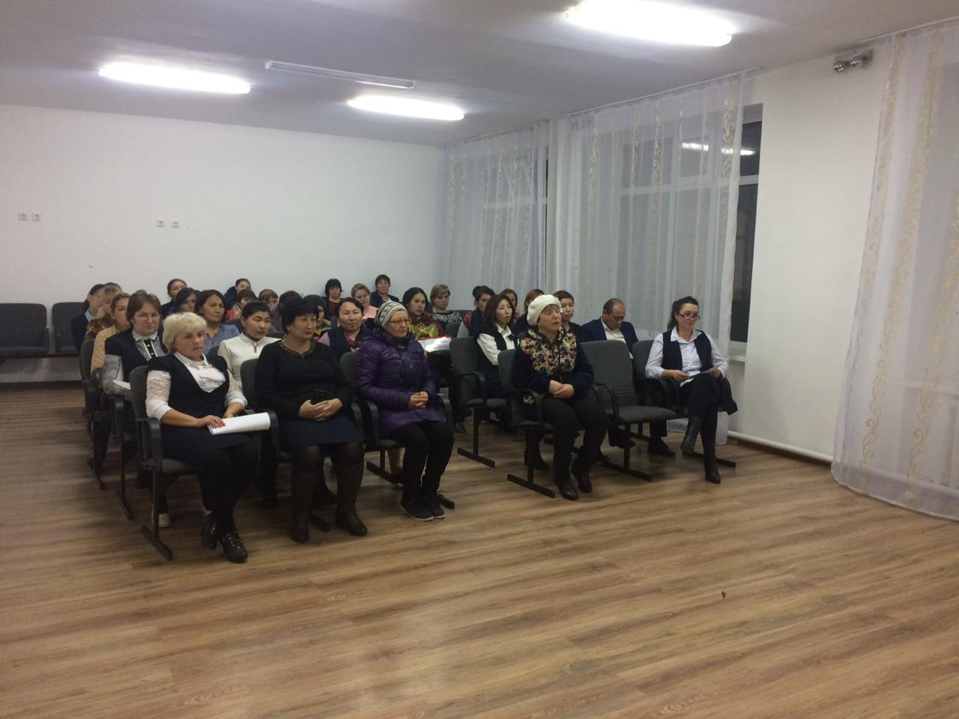

Выступление: «Право на счастливое детство» на общественных слушаниях
Цель: активизация роли родителей в формировании гражданственности и социальной ответственности подрастающего поколения; повышение роли родительской общественности в учебно- воспитательном процессе организаций образования».
Участники семинара: руководители организаций образования, педагоги – психологи школ, заместители директоров по воспитательной работе, родительская общественность
Ход семинара:
- Добрый день, уважаемые гости, нашей встречи. Я рада приветствовать вас в стенах этой уютной школы и я верю, что наша встреча будет не напрасной. Посмотрите на своего соседа слева, улыбнитесь ему и мысленно пожелайте ему здоровья крепкого; посмотрите на своего соседа справа, улыбнитесь и пожелайте мира его дому; оглянитесь вокруг- улыбнитесь друг- другу, я вам желаю бодрости духа и терпения.
- Сухомлинский В.А. сказал: « Семья- это та первичная среда, где человек должен учиться делать добро». Именно в семье формируется личность ребенка, устанавливается и формируется его характер, укрепляются привычки, зарождаются интересы и т.д. Влияние родителей на ребенка очень значительно. Это фактически первое и преобладающее влияние на личность ребенка и самый важный образец поведения и подражания. И зная это, мы, родители, зачастую, пренебрегаем такой роскошью в нашем современном мире как общение, обычное, живое общение, когда ты видишь глаза ребенка, когда ты сидишь ему напротив и слушаешь каждое его слово, ни в коем случае не перебивая. Это- тот идеал, к которому должны стремиться все мы, ведь частенько, из- за того, что родители заняты собой и некогда посидеть, поиграть, почитать с ребенком, возникает недопонимание, что приводит к разрушению семьи, а потом и брака.
Давайте побеседуем.
Вопросы:
1. Какие проблемы могут быть в семье?
2. Какой стиль поведения может быть родителей?
3. Счастлив ли ребенок в такой семье?
4. Что необходимо изменить, чтобы семья стала «настоящей»?
5. Что вы понимаете под словом «настоящая семья»?
6. На что ребенок имеет право?
- Правильно, каждый ребенок нашей страны и нашей Земли имеет право жить, радоваться жизни, жить в семье, иметь свое право голоса, являться полноправным членом своей семьи, высказывать свои идеи и мысли. Стать не просто вашим продолжением, а отдельной самостоятельной личностью
- У польского педагога Януша Корчака существует по этому поводу 10 заповедей.
10 заповедей для родителей от Януша Корчака
1. Не жди, что твой ребенок будет таким, как ты или таким, как ты хочешь. Помоги ему стать не тобой, а собой.
2. Не требуй от ребенка платы за все, что ты для него сделал. Ты дал ему жизнь, как он может отблагодарить тебя? Он даст жизнь другому, тот — третьему, и это необратимый закон благодарности.
3. Не вымещай на ребенке свои обиды, чтобы в старости не есть горький хлеб. Ибо что посеешь, то и взойдет.
4. Не относись к его проблемам свысока. Жизнь дана каждому по силам и, будь уверен, ему она тяжела не меньше, чем тебе, а может быть и больше, поскольку у него нет опыта.
5. Не унижай!
6. Не забывай, что самые важные встречи человека — это его встречи с детьми. Обращай больше внимания на них — мы никогда не можем знать, кого мы встречаем в ребенке.
7. Не мучь себя, если не можешь сделать что-то для своего ребенка. Мучь, если можешь — но не делаешь. Помни, для ребенка сделано недостаточно, если не сделано все.
8. Ребенок — это не тиран, который завладевает всей твоей жизнью, не только плод плоти и крови. Это та драгоценная чаша, которую Жизнь дала тебе на хранение и развитие в нем творческого огня. Это раскрепощенная любовь матери и отца, у которых будет расти не «наш», «свой» ребенок, но душа, данная на хранение.
9. Умей любить чужого ребенка. Никогда не делай чужому то, что не хотел бы, чтобы делали твоему.
10. Люби своего ребенка любым — неталантливым, неудачливым, взрослым. Общаясь с ним — радуйся, потому что ребенок — это праздник, который пока с тобой.
- Как же добиться гармонии и взаимопонимания в семье?
- Послушайте, пожалуйста, притчу «Ладная семья»
Ладная семья
(китайская притча)
Жила-была на свете семья. Не простая семья. Более 100 человек насчитывалось в ней. Мало ли таких семей? Да, не мало. Но это семья была особая. Ни ссор, ни ругани, ни драк, ни раздоров. Дошел слух об этой семье до самого владыки. И решил он проверить, правду ли говорят люди. Прибыл он в село, и душа его порадовалась: чистота и порядок, красота и мир. Хорошо детям, спокойно старикам.
Удивился владыка и решил узнать, как добилась всего этого семья. Пришел он к старейшине. «Расскажи»,- говорит. Долго писал что-то на бумаге старейшина. А, когда написал, протянул владыке. Всего 3 слова были написаны на бумаге: «ЛЮБОВЬ, ПРОЩЕНИЕ, ТЕРПЕНИЕ» А в конце листа: « СТО РАЗ ЛЮБОВЬ, СТО РАЗ ПРОЩЕНИЕ, СТО РАЗ ТЕРПЕНИЕ».
-И все?
-Да, - отвечал старик, - это и есть основа жизни всякой хорошей семьи.- И подумав, добавил: «И мира тоже».
Ведь недаром говорят: « Будет мир в семье- будет мир в доме,
Будет мир в доме- будет мир в стране,
Будет мир в стране- будет мир во всем мире!»
- И, конечно же, главной хранительницей мира и гармонии в семье, является МАМА. Ведь недаром в Коране есть такая фраза « Рай находится под ногами у матери», а Оноре де Бальзак говорил «Будущее нации- в руках матери».
- «Ребенок рождается, чтобы стать разумным и добрым человеческим существом. Не бойтесь любить его…. Каждому ребенку жизненно необходимо, чтобы его ласкали, улыбались ему, любили его, были с ним нежны». Ведь только безграничная любовь способна творить чудеса, когда человек знает, что его любят, у него за спиной вырастают крылья. Дорогие родители, помните, каким несметным богатством Вы обладаете, берегите это бесценное сокровище, берегите своих детей, берегите!!!
( видеоклип «Берегите своих детей»)
- Любите своих детей, не бойтесь высказывать свою любовь, обнимайте своих детей, ибо много ласки не бывает. Берегите своих детей и любите, не смотря ни на что!!!
- Спасибо за внимание.

